87021414646
830506300509

СЕРҚҰЛ Асан Серқұлұлы
Ө.А.Жолдасбеков атындағы №9 IT лицейінің көркем еңбек пәні мұғалімі.
Шымкент қаласы

МАТЕРИАЛ ТАҢДАУ ЖӘНЕ БҰЙЫМ ДАЙЫНДАУ

Оқу бағдарламасына сәйкес оқу мақсаты | 5. 1. 5. 1 Өзгенің тәжірибесіне сүйене және композицияның негізгі заңдылықтарын ескере отырып, қарапайым нысандардың дизайнын дайындау бойынша тапсырмаларды орындау;
Сабақтың мақсаты: | Барлық оқушылар үшін:  Қазақтың ұлттық ою-өрнектерімен танысады.
Құндылықтарға баулу: «Біртұтас тәрбие» | «Еңбекті, өзінің және басқалардың еңбек нәтижелерін бағалау Еңбекті, мамандықтарды практикалық тұрғыда зерттеуге қызығушылық таныту. Кәсіби өзін-өзі жетілдіру үшін еңбек қызметінің дағдыларын жинақтау, еңбексүйгіштік, еңбекке баулу, табысты еңбектің маңыздылығын түсіну. Уақытты тиімді жоспарлай білу және кез-келген іс-әрекеттің нәтижелеріне қол жеткізу және жақсарту үшін күш салу.
Сабақтың барысы:
Сабақ кезеңі/  уақыты | Педагогтің іс-әрекеті | Оқушының іс-әрекеті | Бағалау | Ресурстар
Сабақтың басы  Қызығу-шылықты ояту  7 минут | (Ұ). Ұйымдастыру кезеңі:  1. Оқушылармен амандасу, түгендеу.  2. Ынтымақтастық атмосферасын қалыптастыруда шаттық шеңбері жүзеге асырылады.  3. Оқушыларды топтарға біріктіру. | Топқа «қыран», «тұлпар» және «сұнқар» суреттері бар қима қағаздар беріледі. Әр оқушы қима қағаздарды таңдау арқылы ұқсас құралдармен 3 топқа бірігеді.  1 топ: Қыран  2 топ: Тұлпар  3 топ: Сұнқар | Мақсаты: Оқушылар бір-біріне тілек білдіреді, тыңдау дағдыларын дамытуға бағытталады, сондай-ақ барлық оқушылардың қатыстырылуы арқылы сабаққа белсенділігі артады.  Тиімділігі: Оқушылар бір-біріне тілек айту арқылы жақындасады, көңіл-күйін көтереді және бауырмалдығын оятады.  Саралау: Бұл жерде саралаудың «Жіктеу» тәсілі көрінеді. Оқушылардың оқуға деген қызығушылығын арттыру мақсатында мүмкіндігінше оларға таңдау еркіндігі беріледі. | Оқулық, жұмыс дәптері  Кітап, дәптер, қалам суреттері бейнеленген қима қағаздар топтамасы  (Қазіргі жағдайда) ДК экраны
Жаңа сабаққа кіріспе | (Ұ) «Миға шабуыл» әдісі арқылы өткен тақырыппен жаңа сабақты байланыстыру мақсатында ой қозғау сұрақтарын ұжымдық талқылау.  1.Қадай ою өрнек атауларын білесіңдер?  2Ою өрнектермен қандай тұрмыстық заттарды әрлейді?  3. Ою-өрнек деген не?  Оқушыларға жалпылама төмендегі сұрақтар және жаттығу түрлері беріледі. Әр оқушы өз оймен бөліседі.  Өзгенің пікірін толықтырады. | 1.Қадай ою өрнек атауларын білесіңдер?  2Ою өрнектермен қандай тұрмыстық заттарды әрлейді?  3. Ою-өрнек деген не?  Әр оқушы өз оймен бөліседі.  Өзгенің пікірін толықтырады.  Оқушылар сұрақтарға жауап беріп, өзара ұжымдық талқылау | Мақсаты: Жылдам әрі функционалды түрде сыни ойлануды дамыту.  Тиімділігі: оқушының танымдық дағдысы артады. Сонымен қатар оқушыға сабақтың өмірмен байланысын көрсетеді және сабақтың тақырыбы мен мақсатын анықтауға мүмкіндік береді.  Саралау: Бұл жерде саралаудың «Диалог және қолдау көрсету» тәсілі көрінеді. Өз ойын дұрыс мағынада білдіріп, талқылауға белсенділікпен қатысқан оқушыға «Жарайсың!» деген мадақтау сөзімен ынталандыру.
Сабақтың ортасы  Мағынаны ашу  31 минут | Оқулықтағы жаңа сабақтың мәтінін оқуға тапсырма береді  «МҮЙІЗ» — қазақ оюының ең көне мәнері. Ою-өрнектің бұл элементі мүйізді мегзеуден шыққан. «Мұйіз» ою-өрнек кейде ұсақ, кейде ірі болып келеді. Ұсақ түрлері ағаш, сүйек, мүйіз сияқты нәзік қолөнер саласында қолданады. Ірі түрлері сырмақ, текемет, алаша, кілем, сәулет өнерінде сан түрлі мәнерде қолданылады. Мүйіз элементтері «аймүйіз», «қосмүйіз», «сыңармүйіз», «сынықмүйіз», «қырықмүйіз», «маралмүйіз», «еркешмүйіз», «қошқармүйіз» т.б. түрлерге бөлінеді. «Мүйіз» өрнегі үй жиһаздарында (кілем, сырмақ, текемет, алаша, көрпе, түскиіз, шымши), тұрмыстық заттарда (саба, шанаш, күбі, оқшантай,торсық, сандық т.б.), сондай-ақ қару-жарақтарда (қынап, оқшантай, торсық, садақ), киім-кешек, ат әбзелдерінде (ертоқым, айыл) қолданылады, жалпы бұл элементтің қолданбайтын жері жоқ десе де болады  Материалдар таңдау, бұйым дайындау тақырыбы бойынша wordwall жасанды интелект сайты бойынша оқушыларға сұрақтарды қою. | 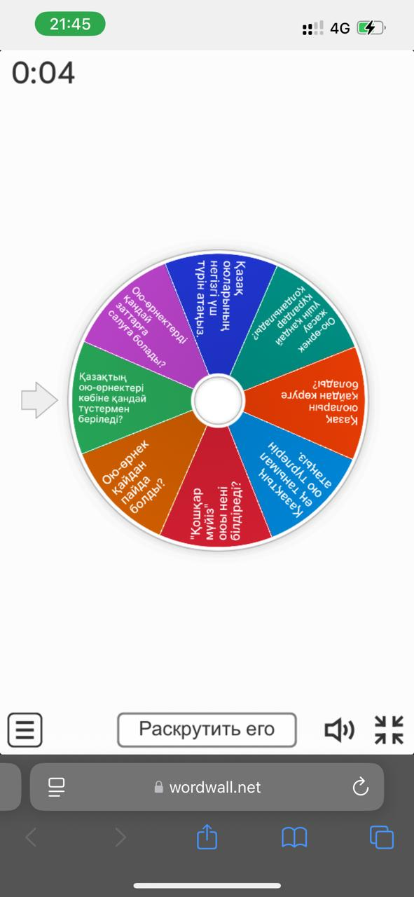  Оқушылыр топтасып wordwall жасанды интелект сайты бойынша берілген сұрақтарға жауап береді. | Өзін-өзі бағалау. | Тақырыпқа байланысты интернет құралдарын пайдаланып видеоролик көру  https://wordwall.net/ru/resource/86124664 Wordwall сайты.
 | Оқулықта берілген тапсырманы орындатады, бақылайды, мысал, үлгі көрсетеді. | 1. Тапсырма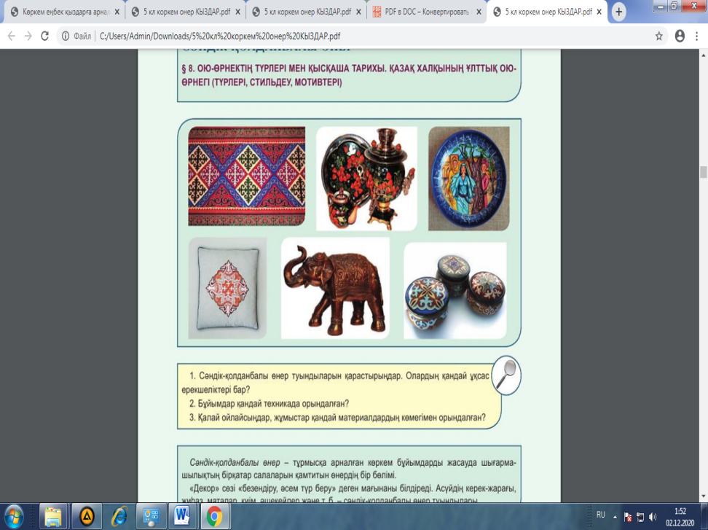  1. Сәндік –қолданбалы өнер туындыларын қарастырады. Олардың қандай ұқсас ерекшеліктері бар?  2. Бұйымдар қандай техникада орындалған  3. Жұмыстар қандай материалдың көмегімен орындалған?  2. Тапсырма. Сәндік-қолданбалы өнер туындыларының жіктелуін талдайды:  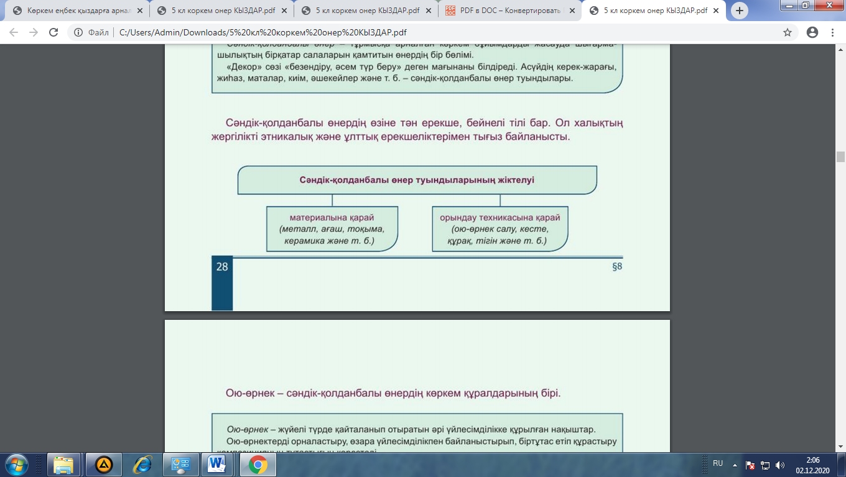  1.Тапсырма.  1. Ою-өрнекпен безендірілген заттарды қарастырады.  2. Ұлттық ою-өрнектің қандай атауларын білесіңдер?  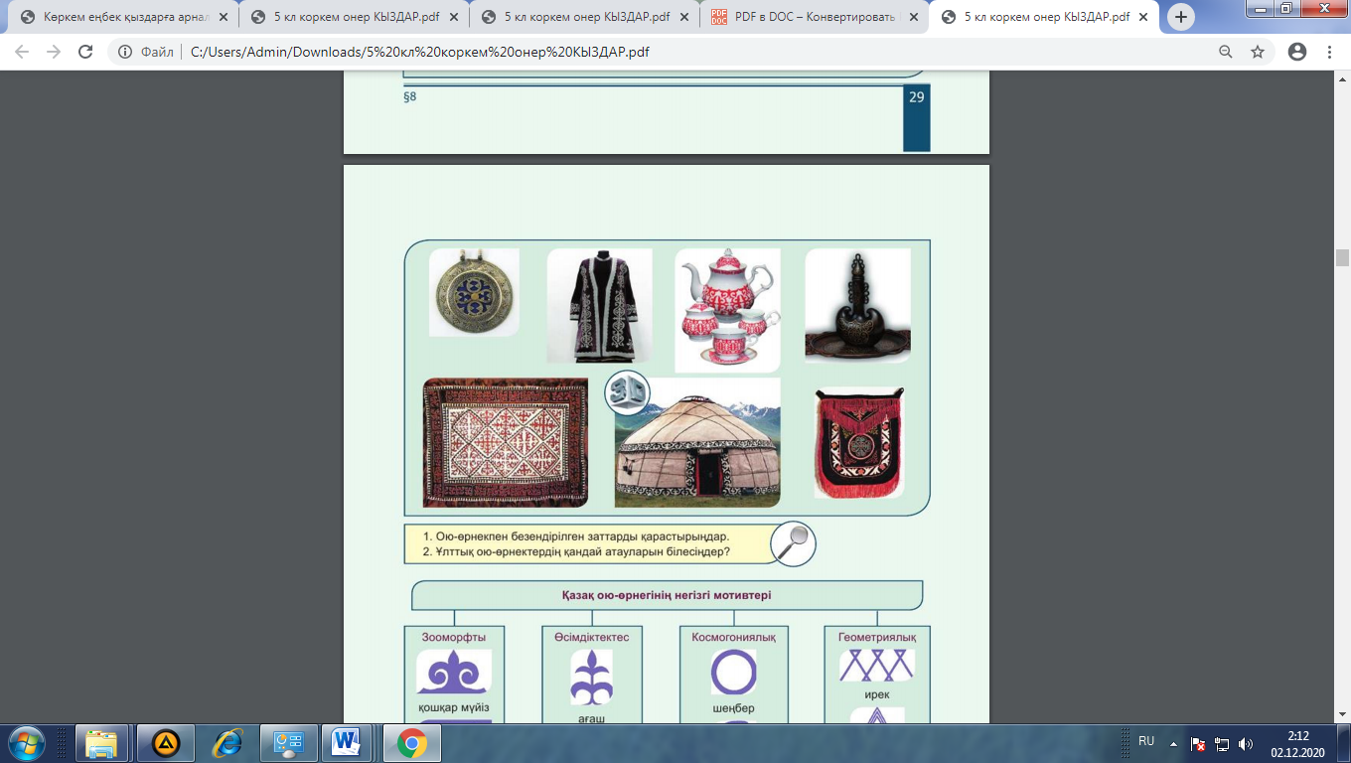  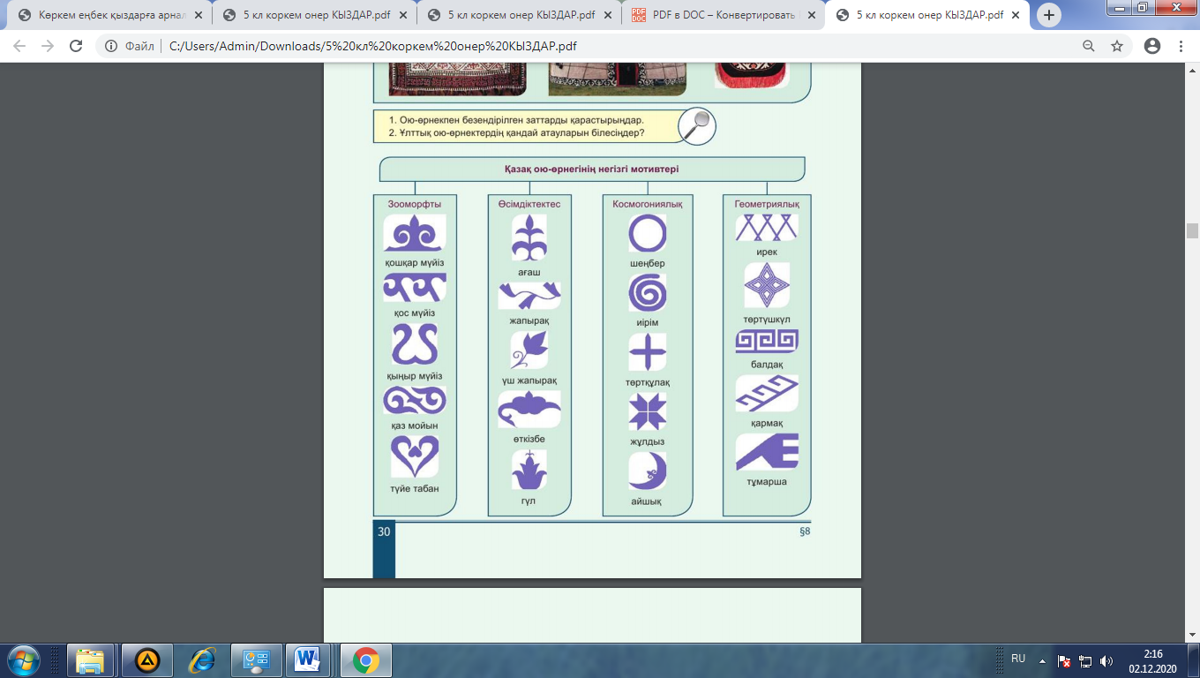 | Дескриптор: Жалпы - 3 балл  1. Берілген тапсырмаларды орындайды.  2.Суреттегі айырмашылықтарды атайды | ДК экраны  5-сынып оқулығы.  Жұмыс дәптерлері.
Жеке жұмыс  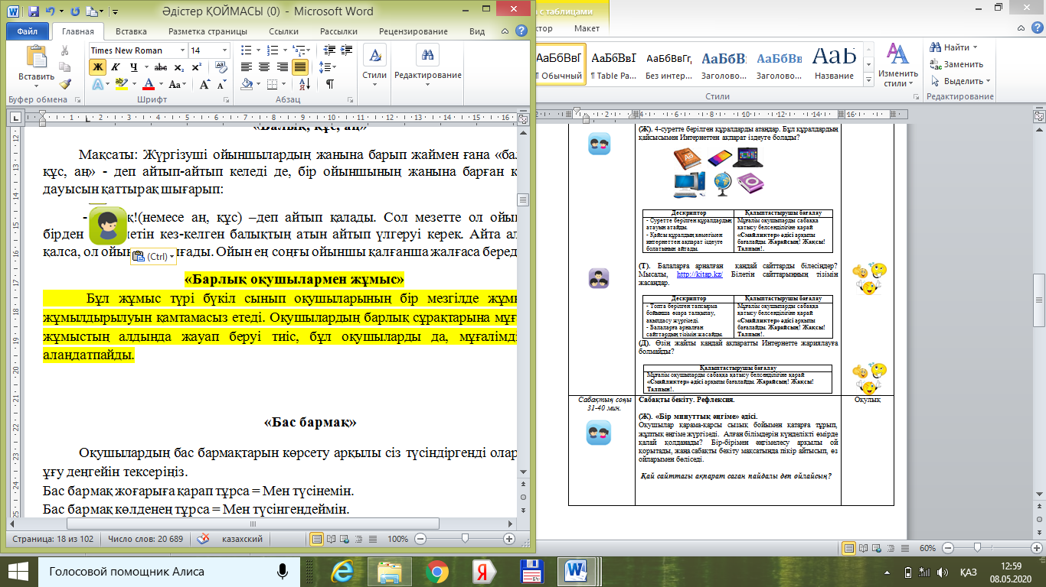 | Оқулықта берілген тапсырманы орындатады, бақылайды, мысал, үлгі көрсетеді. | 1. Талдау  Қазақ ою-өрнегінің негізгі мотивтерін талдайды.  2. Талдау  Ою –өрнектің түрі мен мағыналық мазмұнын зерттеп талдайды.  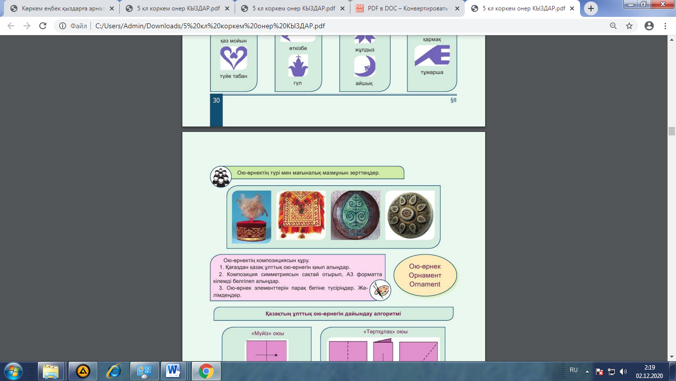  3. Тәжірибе жұмысы  Ою-өрнектің композициясын құру  1. Қағаздан қазақ ұлттық ою-өрнегін қиып алады.  2. Композиция симметриясын сақтай отырып, А3 форматта кілемді белгілеп алады.  3. Ою-өрнек элементтерін парақ беттеріне түсіреді.Желімдейді.  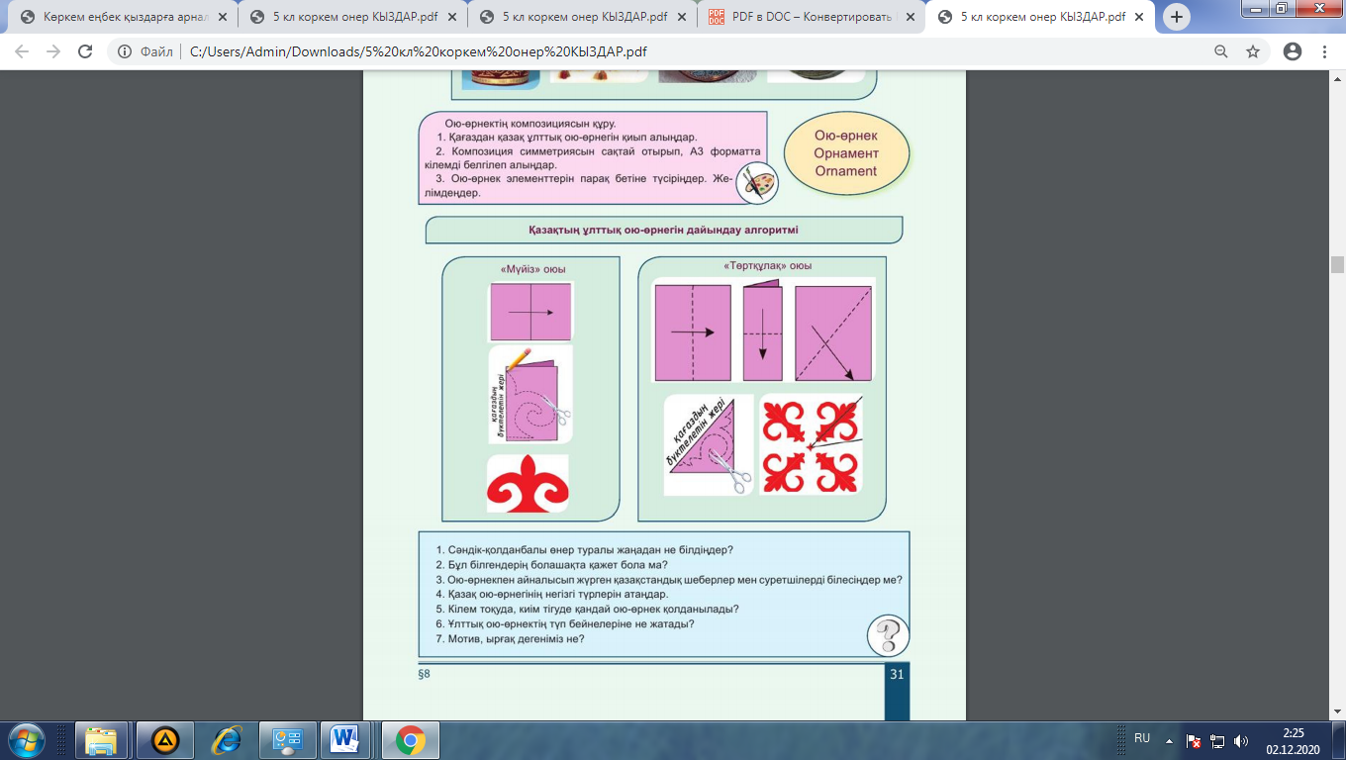 | Дескриптор: Жалпы - 3 балл  1.Талдау тапсырмаларын орындайды.  2. Тәжірибе жұмысын орындайды. | ДК экраны  5-сынып оқулығы.  Жұмыс дәптерлері.
Сабақтың соңы  Ой толғаныс  Рефлексия  7 минут | «Еркін микрофон» әдісі. Мұғалім сабақты қорытындылау мақсатында оқушылардың сабаққа деген көзқарасын, рефлексиясын тыңдайды.  Мақсаты:Оқушы алған білімін саралай білуге дағдыланады.  Тиімділігі:Тақырып бойынша оқушылардың пікірін анықтайды. Жинақталған деректердің құнды болуын қадағалайды.  Саралау: Бұл кезеңде саралаудың «Қорытынды» тәсілі көрінеді.  Үйге тапсырма: мүйіз өрнегінің суретін салу. | Оқушылар бүгінгі сабақтың мақсатына жеткізетін тапсырмалар орындауына қарай, өз түсінгенін, пікірін, өз ойын айту арқылы сабаққа қорытынды жасайды. | Мұғалім оқушыларды «Жапондық бағалау» әдісі арқылы бағалайды. Яғни «Дұрыс келісемін», «Толықтырамын, басқа көзқарасым бар», «Менің сұрағым бар». Сонымен қатар 1-10 баллдық жүйе бойынша оқушылардың сабаққа қатысу белсенділігі бойынша бағаланады. |   